Конспект занятия на тему: «Встреча с инспектором ГИБДД»
Цель: Уточнить и закрепить знания детей о правилах дорожного движения – правилах безопасного поведения на улице, правилах для пешеходов и пассажиров. В игровой форме выяснить знания детей о дорожных знаках и сигналах светофора. Воспитывать внимание, навыки осознанного использования знаний ПДД в повседневной жизни.
Материал: Макет улицы, плакаты по ПДД, светофор, дорожные знаки, рисунки автомобилей для игры, атрибуты для игры «Автобус».
Ход занятия: - Ребята, сегодня мы с вами поговорим об очень важном – о правилах дорожного движения. Наш детский сад и дома, где вы живете, находится рядом с большой дорогой, по которой движется очень много машин. Каждый день вы идете по этой дороге в детский сад, а скоро пойдете и в школу. Чтобы спокойно ходить по дороге, правильно переходить улицу, надо знать правила дорожного движения.
Делаем ребятам предостережение, выучите срочно правила движения. Чтоб не волновались каждый день родители, чтоб спокойно были за рулем водители.
Сегодня на занятие мы пригласили инспектора ГИБДД. Сотрудники Госавтоинспекции – мужественные люди, которые несут свою нелегкую службу и в жару и в холод. Они проверяют исправность автомашин, следят за соблюдением ПДД, первыми приходят на помощь пострадавшим в автомобильных авариях. Сейчас инспектор ГИБДД расскажет нам, что же это за правила и почему их необходимо всем соблюдать. А потом мы покажем, что знаем о правилах безопасного поведения на улице.
(Выступает инспектор ГИБДД, который объясняет детям ПДД, показывает плакаты и комментирует, на макете показывает опасные ситуации, которые могут возникнуть на дороге, рассказывает о сигнализации светофоров) .
Проводится игра «Учись ходить правильно! » (Дети – водители с рисунками автомобилей на груди движутся по проезжей части, дети – пешеходы должны правильно перейти улицу на перекрестке. На светофоре меняются сигналы: зеленый, желтый, красный. Трое детей выбегают на проезжую часть с мячом. Свисток, их приглашает работник ГИБДД и объясняет к чему могут привести шалости на дорогах) .

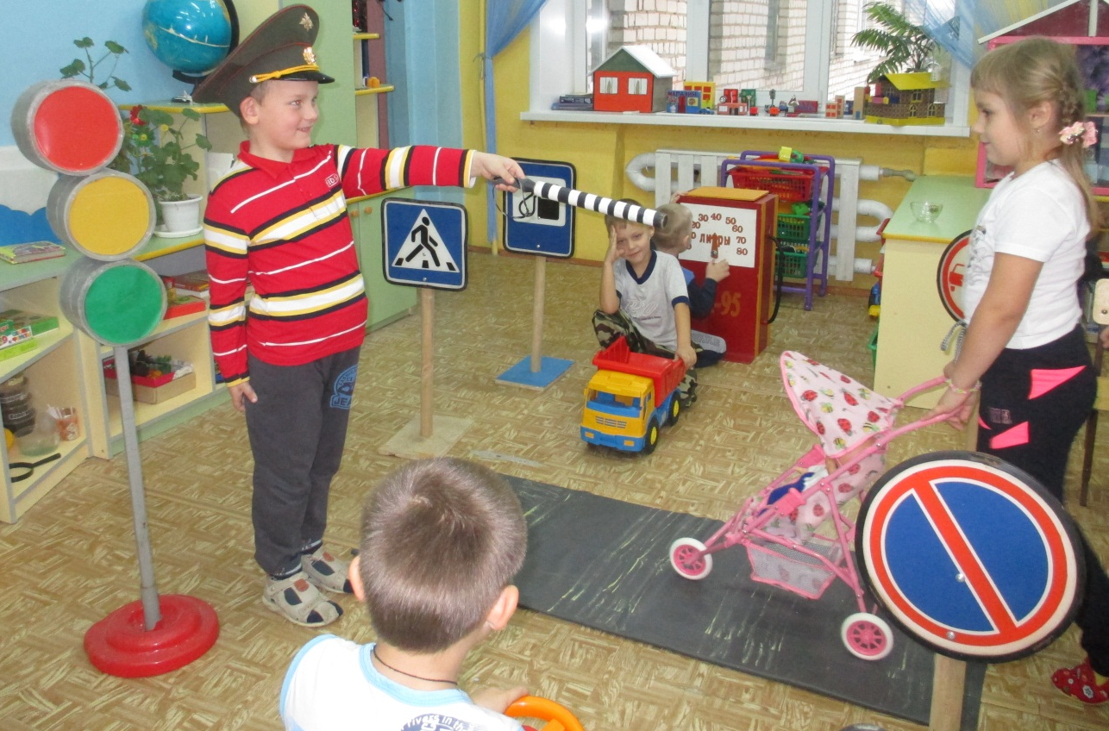

Ребята, когда вы с мамами едите на автобусе, выходите из автобуса, где вы переходите дорогу? (Там, где есть пешеходный переход) .
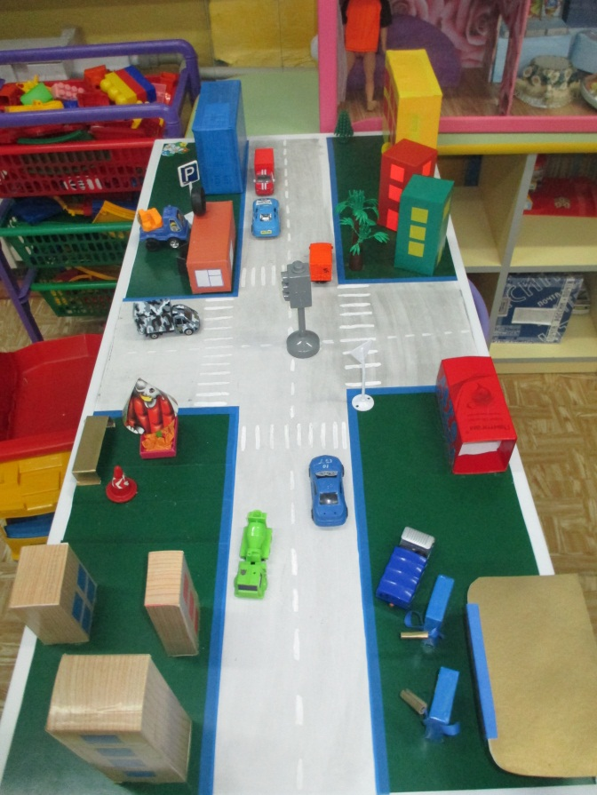
А на что вы обращаете внимание, прежде чем перейти дорогу? (На светофор) .
Дети читают стихотворение о светофоре.
Чтоб тебе, дружок, помочь путь пройти опасный,
Горим и день, и ночь – зеленый, желтый, красный.
Наш домик – светофор, мы три родные брата,
Мы светим с давних пор в дороге всем ребятам…
Самый строгий – красный свет, если он горит,
Стоп! Дороги дальше нет, путь для всех закрыт!
Чтоб спокойно перешел ты, слушай наш совет:
Жди! У видишь скоро желтый в середине свет.
А за ним зеленый свет вспыхнет впереди.
Скажет он – препятствий нет, смело в путь иди.
Дети исполняют песню –инсценировку «Переход»

А чтобы лучше запомнить сигналы светофора, давайте потанцуем танец «Красный, желтый, зеленый». (Воспитатель показывает сигналы светофора, а дети выполняют под музыку следующие движения: зеленый – двигаются по залу, желтый – выполняют движения на месте, красный – стоят на месте) .
Пусть запомнят твердо дети – верно, поступает тот,
Кто лишь при зеленом свете через улицу идет.
А сейчас мы поиграем в игру «Когда мы пассажиры». Представьте, что вы пассажиры. Кого мы называем пассажирами? Правильно, пассажирами называем людей, которые едут в транспорте. Пусть водителем у нас будет (мальчик, он сядет впереди. А мы все пассажиры и ждем автобус где? Правильно, на остановке. Теперь входим в автобус, спокойно, не толкаясь и занимаем места. Поехали! (Играет музыка). Давайте пока мы едем, вспомним правила для пассажиров. (Дети с помощью воспитателя вспоминают правила: не трогать дверь и не стоять около нее, нельзя разговаривать с водителем во время движения и отвлекать его, уступать место старшим, не высовываться в окно, не вставать ногами на сиденья, не разговаривать громко, чтобы не мешать другим пассажирам, входить во II и III двери, а выходить через I, после выхода обходить автобус сзади, а трамвай спереди) .
Дети исполняют песню о правилах дорожного движения.
А в конце нашего занятия мы с вами будем сдавать экзамены, как ученики в школе, а экзамены будет принимать наш гость – инспектор ГИБДД.
1. Какое движение на нашей улице – одностороннее или двустороннее?
2. Где должны ходить пешеходы? Где должны ездить автомашины?
3. Можно ли играть на дороге? Почему? Где можно играть?
4. Какие дорожные знаки вы знаете? Для чего они предназначены?
5. Отгадайте загадки о дорожных знаках и покажите отгадку.
6. Что такое перекресток? Как он регулируется?
7. Какие сигналы светофора вы знаете?
8. Если нет светофора, то кто регулирует движение на перекрестке?
9. Какие движения регулировщика соответствуют красному, желтому и зеленому сигналам светофора?
10. Для чего нужен пассажирский транспорт? Где его ожидают?
Каждому ребенку, ответившему правильно на вопрос, дается фишка. В конце экзамена фишки подсчитываются, и выявляется победитель, который награждается медалью «Юный помощник ГИБДД», остальные дети награждаются другими призами.

